Protestantse Gemeente Biddinghuizen

Goede Vrijdag

Thema:

Waar sta jij?
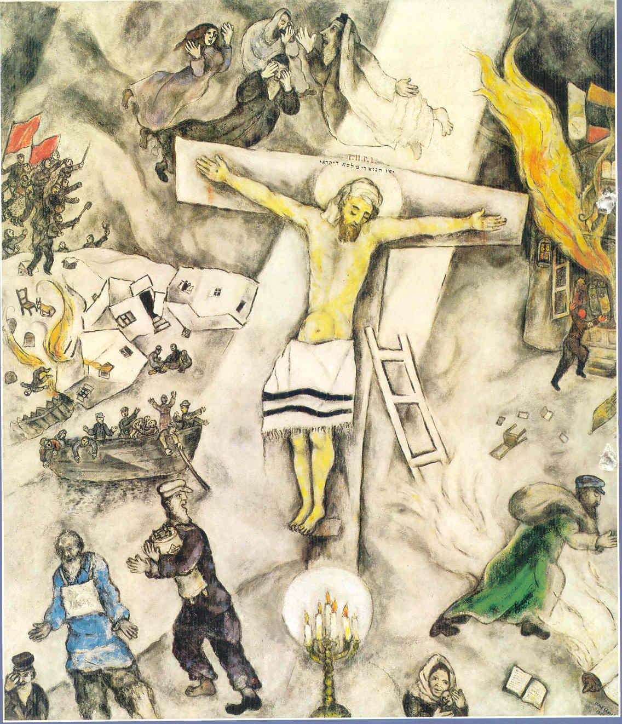

Voorganger: ds. Bram Bregman

Muziek voor de dienst:

https://www.youtube.com/watch?v=Cmc6s6ImCZA

Kruisweg
We volgen vanavond een Kruisweg. De kruisweg, zoals we die in veel Rooms-Katholieke kerken langs de kerkmuren aantreffen in de vorm van 14 staties (afbeeldingen) is vanaf de 17de eeuw bekend geworden. De 14 scènes vanaf de veroordeling van Jezus tot aan de Kruisiging, vormen samen de kruisweg. Waarbij kerkgangers ieder jaar op Goede Vrijdag stilstaan en voorbij trekken.

We lezen vanavond uit het lijdensevangelie van de evangelist Marcus.

Oorsprong van de kruisweg
Al heel vroeg in de christelijke geschiedenis trekken mensen naar Jeruzalem, om daar met eigen ogen de plaatsen te zien waar Jezus heeft geleefd en is gestorven. De door keizer Constantijn gebouwde Heilige Grafkerk was de belangrijkste heilige plek rond het vermeende graf van Jezus. Maar men bezocht ook andere genoemde plekken in het evangelie van Jezus’ lijden. In de loop van de tijd ontstond zo in Jeruzalem de kruisweg met staties, de weg waarlangs Jezus was gelopen op weg naar Golgotha. Deze weg werd de Via Crucis (kruisweg) of Via Dolorosa (lijdensweg) genoemd.

Als ik in gedachten sta
Vanavond trekken ook wij in gedachten langs een aantal plaatsen van de kruisweg van Jezus.

Als ik in gedachten sta
bij het kruis van Golgotha,
als ik hoor wat Jezus sprak,
voor Zijn oog aan ’t kruishout brak.

Hoor ik dan, hoe Jezus bad,
voor wie Hem gekruisigd had,
‘k weet dan: “Bij den Heiland is
ook voor mij vergiffenis.”

ORDE VAN DIENST

- Welkom

- Bemoediging: - Onze hulp is ….

- Drempelgebed:
- Hier gedenken wij Jezus Messias,
in zijn lijden, in zijn dood.
In de dagen van zijn leven heeft Hij onze zwakheid gedragen,
onze leegte gezien.
In zijn geduldig lijden en moedig sterven,
Gods pure liefde getoond,
tegenover onze haat en liefdeloosheid.
Hier gedenken wij zijn weg naar het kruis.
Laat dit uur voor ons zijn,
als een pelgrimsreis,
van inkeer en omkeer,

van bidden en schuldbelijden,
van gemeenschap met zijn lijden,
en zingen tot zijn gedachtenis en eer!

Bloemschikking

Korte toelichting op deze dienst en het thema

Wij volgen nu de Kruisweg langs 7 staties naar het evangelie van Lukas

1. Jezus – Verraden en gevangen genomen

Lezing: Lukas 22: 47 – 53

⁴⁷Terwijl hij nog sprak, kwam er opeens een horde mensen aan. Voorop liep de man die Judas heette, een van de twaalf; hij ging naar Jezus toe om hem te kussen. ⁴⁸Maar Jezus zei tegen hem: ‘Judas, lever je de Mensenzoon uit met een kus?’ ⁴⁹Toen degenen die bij hem stonden zagen wat er ging gebeuren, vroegen ze: ‘Heer, zullen we er met het zwaard op los slaan?’ ⁵⁰En een van hen sloeg in op de dienaar van de hogepriester en sloeg hem zijn rechteroor af. ⁵¹Maar Jezus zei: ‘Houd daarmee op. Zo is het genoeg!’ Hij raakte het oor aan en genas de man. ⁵²Tegen de hogepriesters en tempelwachters en de oudsten van het volk die op hem afgekomen waren, zei hij: ‘Als tegen een misdadiger bent u uitgetrokken met zwaarden en knuppels? ⁵³Dagelijks was ik bij u in de tempel, en toen hebt u geen vinger naar me uitgestoken, maar dit is uw uur, het uur van de macht van de duisternis.’
Lied: Kyrie eleison – Herman van Veen

https://www.youtube.com/watch?v=aIzuxzZTjkQ
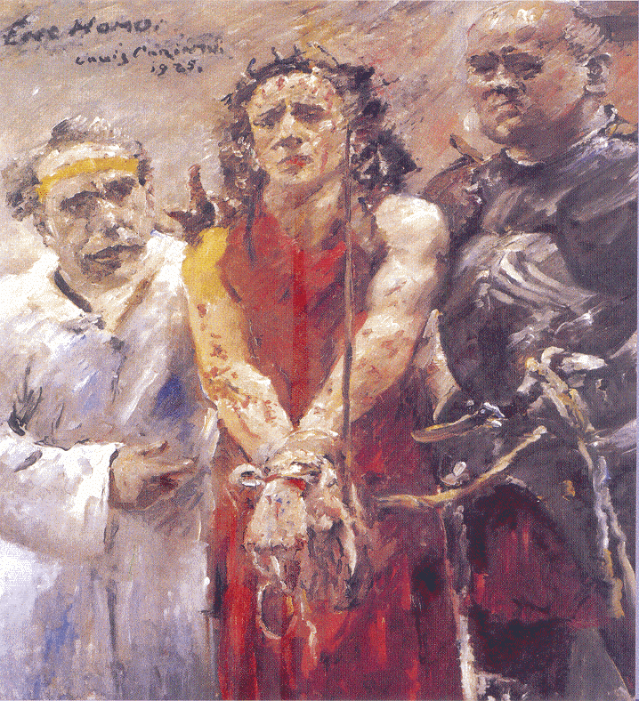

Korte stilte: Waar sta jij?

2. Jezus bespot en vals aangeklaagd

Lezing: Jesaja 53: 3 – 6 en Lukas 22: 63 – 71

³Hij werd veracht, door mensen gemeden,
hij was een man die het lijden kende
en met ziekte vertrouwd was,
een man die zijn gelaat voor ons verborg,
veracht, door ons verguisd en geminacht.
⁴Maar hij was het die onze ziekten droeg,
die ons lijden op zich nam.
Wij echter zagen hem als een verstoteling,
door God geslagen en vernederd.
⁵Om onze zonden werd hij doorboord,
om onze wandaden gebroken.
Voor ons welzijn werd hij getuchtigd,
zijn striemen brachten ons genezing.
⁶Wij dwaalden rond als schapen,
ieder zocht zijn eigen weg;
maar de wandaden van ons allen
liet de HEER op hem neerkomen.

⁶³De mannen die Jezus gevangen hielden, dreven de spot met hem en geselden hem. ⁶⁴Ze blinddoekten hem en zeiden: ‘Profeteer nu maar, wie is het die je geslagen heeft?’ ⁶⁵En ze zeiden nog tal van andere lasterlijke dingen tegen hem.
⁶⁶Toen het dag werd, kwam de raad van oudsten van het volk bijeen, hogepriesters zowel als schriftgeleerden, en ze leidden hem voor in hun raadszitting. ⁶⁷Ze zeiden: ‘Als u de messias bent, zeg het ons dan.’ Maar Jezus antwoordde: ‘Als ik het u zeg, gelooft u mij toch niet. ⁶⁸En als ik een vraag stel, antwoordt u toch niet. ⁶⁹Maar vanaf nu zal de Mensenzoon gezeten zijn aan de rechterhand van de Almachtige.’ ⁷⁰Toen zeiden allen: ‘U bent dus de Zoon van God?’ Hij antwoordde: ‘U zegt dat ik het ben.’ ⁷¹Ze zeiden: ‘Waarvoor hebben we nog getuigenverklaringen nodig? We hebben het immers zelf uit zijn eigen mond gehoord!’
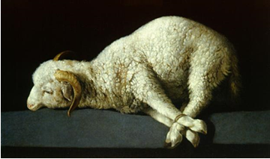

Korte stilte: Waar sta jij?

3. Jezus door Pilatus uitgeleverd aan de massa

Lezing: Lukas 23: 13 – 25

¹³Pilatus riep de hogepriesters en de leiders en het volk bij zich ¹⁴en zei tegen hen: ‘U hebt die man voor mij gebracht als iemand die het volk van het rechte pad afbrengt, maar u weet dat ik hem, toen ik hem in uw bijzijn verhoorde, aan geen van de zaken waarvan u hem beticht schuldig heb bevonden. ¹⁵En Herodes evenmin, hij heeft hem immers naar ons teruggestuurd; hij heeft niets gedaan waarop de doodstraf staat. ¹⁶Dus zal ik hem vrijlaten, nadat ik hem heb laten geselen.’ ¹⁸Maar ze begonnen met zijn allen luidkeels te schreeuwen: ‘Weg met hem! Laat Barabbas vrij!’ ¹⁹Deze laatste was gevangengezet wegens een oproer dat in de stad had plaatsgevonden en wegens moord. ²⁰Pilatus praatte opnieuw op hen in omdat hij Jezus wilde vrijlaten. ²¹Maar ze schreeuwden het uit: ‘Kruisig hem, kruisig hem!’ ²²Voor de derde maal zei hij tegen hen: ‘Wat voor kwaad heeft die man dan gedaan? Ik heb niets gevonden waarvoor hij de doodstraf verdient. Dus zal ik hem vrijlaten, nadat ik hem heb laten geselen.’ ²³Maar ze bleven luidkeels eisen dat hij gekruisigd zou worden, en met hun geschreeuw wonnen ze het pleit: ²⁴Pilatus besloot hun eis in te willigen. ²⁵Hij liet de man gaan die wegens oproer en moord gevangen was gezet en om wiens vrijlating ze hadden gevraagd, en leverde Jezus uit aan hun willekeur.

Lied: 575: 1, 2, 6

https://www.youtube.com/watch?v=r-jXw6ekgnU

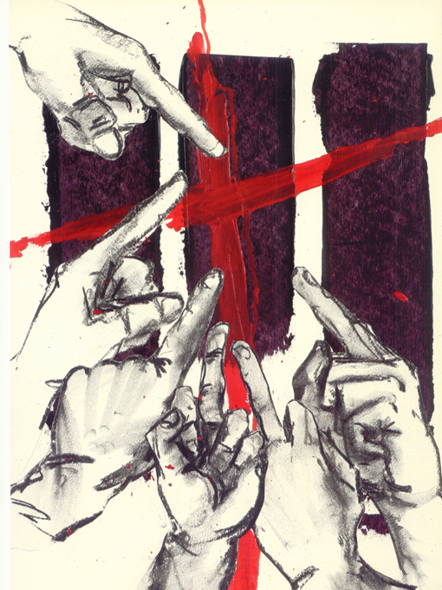

Korte stilte: Waar sta jij?

4. Jezus onderweg naar het kruis

Lezing: Lukas 23: 26 – 32

²⁶Toen Jezus werd weggeleid, hielden de soldaten een zekere Simon van Cyrene aan, die net de stad binnenkwam. Ze legden het kruis op zijn rug en lieten het hem achter Jezus aan dragen. ²⁷Een grote volksmenigte volgde Jezus, evenals enkele vrouwen die zich op de borst sloegen en over hem weeklaagden. ²⁸Jezus keerde zich echter naar hen om en zei: ‘Dochters van Jeruzalem, huil niet om mij. Huil liever om jezelf en je kinderen, ²⁹want weet, de tijd zal aanbreken dat men zal zeggen: “Gelukkig wie onvruchtbaar is, gelukkig de moederschoot die niet gebaard heeft en de borst die geen kind heeft gezoogd.” ³⁰Dan zullen de mensen tegen de bergen zeggen: “Val op ons neer!” en tegen de heuvels: “Bedek ons!” ³¹Want als dit gebeurt met het jonge hout, wat zal het verdorde hout dan niet te wachten staan?’ ³²Samen met Jezus werden nog twee anderen, beiden misdadigers, weggeleid om terechtgesteld te worden.

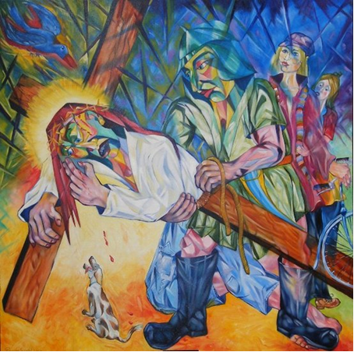

Korte stilte: Waar sta jij?

5. Jezus beroofd, bespot en gekruisigd

Lezing: Lukas 23: 33 – 43

³³Aangekomen bij de plek die de Schedelplaats heet, werd hij gekruisigd, samen met de twee misdadigers, de een rechts van hem, de ander links. 34Jezus zei: ‘Vader, vergeef hun, want ze weten niet wat ze doen.’ De soldaten verdeelden zijn kleren onder elkaar door erom te dobbelen. ³⁵Het volk stond toe te kijken. De leiders hoonden hem en zeiden: ‘Anderen heeft hij gered; laat hij nu zichzelf redden als hij de messias van God is, zijn uitverkorene!’ ³⁶Ook de soldaten dreven de spot met hem, ze gingen voor hem staan en boden hem zure wijn aan, ³⁷terwijl ze zeiden: ‘Als je de koning van de Joden bent, red jezelf dan!’ ³⁸Boven hem was een opschrift aangebracht: ‘Dit is de koning van de Joden’. ³⁹Een van de gekruisigde misdadigers zei spottend tegen hem: ‘Jij bent toch de messias? Red jezelf dan en ons erbij!’ ⁴⁰Maar de ander wees hem terecht met de woorden: ‘Heb jij dan zelfs geen ontzag voor God nu je dezelfde straf ondergaat? ⁴¹Wij hebben onze straf verdiend en worden beloond naar onze daden. Maar die man heeft niets onwettigs gedaan.’ ⁴²En hij zei: ‘Jezus, denk aan mij wanneer u in uw koninkrijk komt.’ ⁴³Jezus antwoordde: ‘Ik verzeker je: nog vandaag zul je met mij in het paradijs zijn.’

Lied: 547

https://www.youtube.com/watch?v=FD35X8b15hU

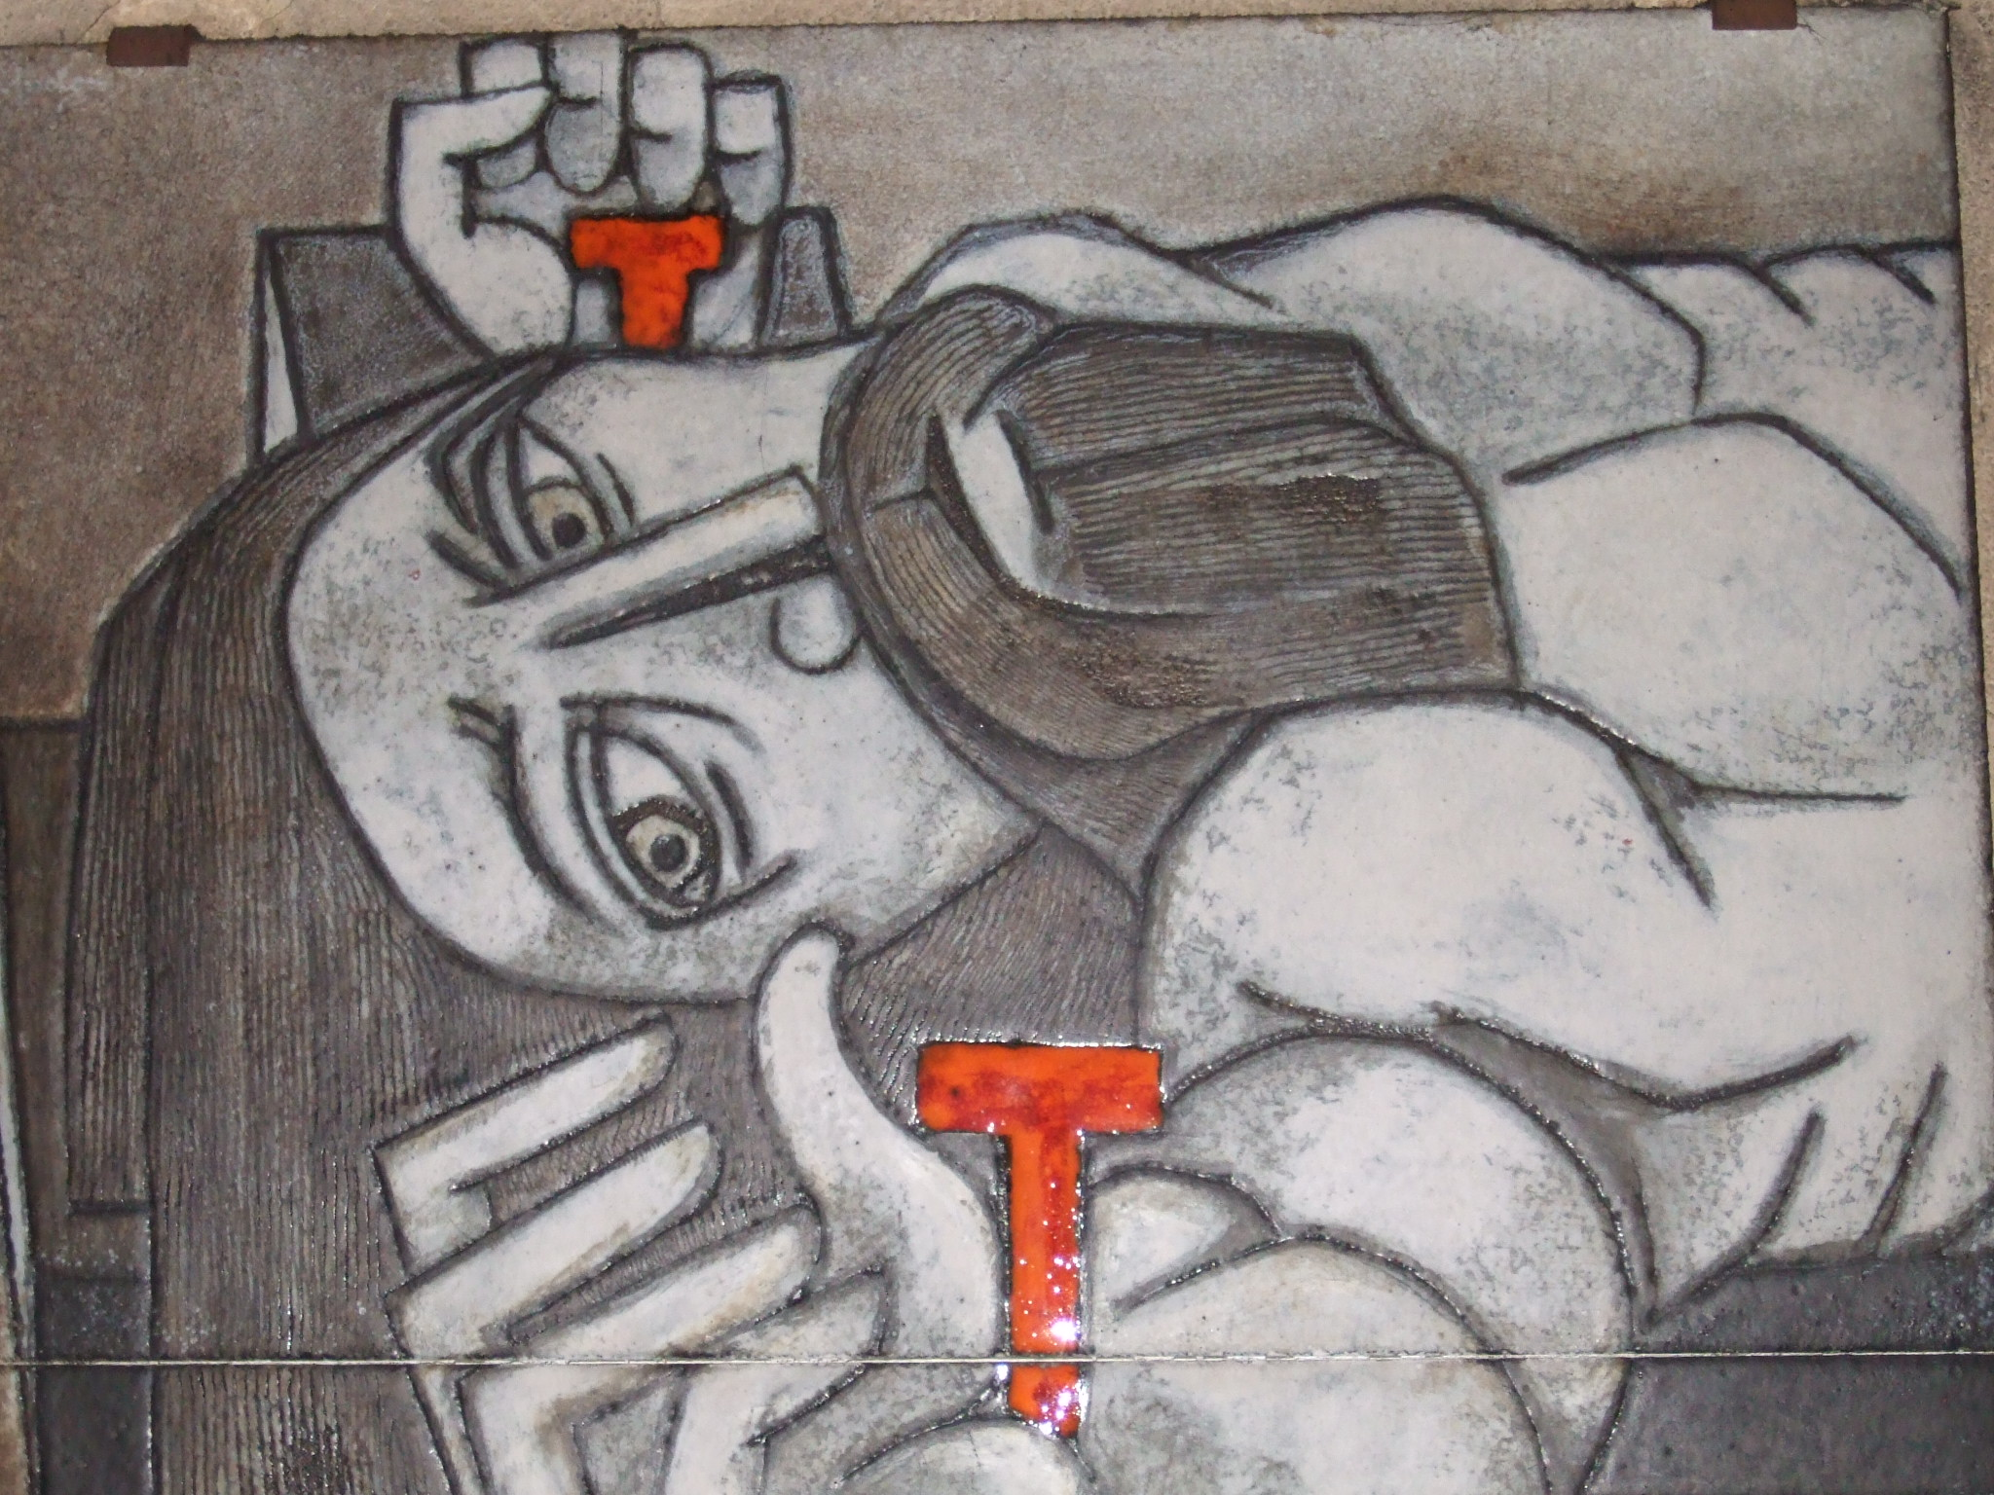

Korte stilte: Waar sta jij?

6. Jezus sterft – erkenning door een medemens

Lezing: Lukas 23: 44 – 49

⁴⁴⁻⁴⁵Rond het middaguur werd het donker in het hele land doordat de zon verduisterde. De duisternis hield drie uur aan. Toen scheurde het voorhangsel van de tempel doormidden. 46En Jezus riep met luide stem: ‘Vader, in uw handen leg ik mijn geest.’ Toen hij dat gezegd had, blies hij de laatste adem uit.

DE PAASKAARS WORDT GEDOOFD -
WIJ BUIGEN HET HOOFD EN ZIJN STIL
⁴⁷De centurio zag wat er gebeurd was en loofde God met de woorden: ‘Werkelijk, deze mens was een rechtvaardige!’ ⁴⁸De mensen die voor het schouwspel samengekomen waren en de gebeurtenissen hadden gadegeslagen, keerden terug naar huis, terwijl ze zich op de borst sloegen. ⁴⁹Alle mensen die Jezus gekend hadden waren op een afstand blijven staan, ook de vrouwen die hem vanuit Galilea gevolgd waren en alles hadden zien gebeuren.

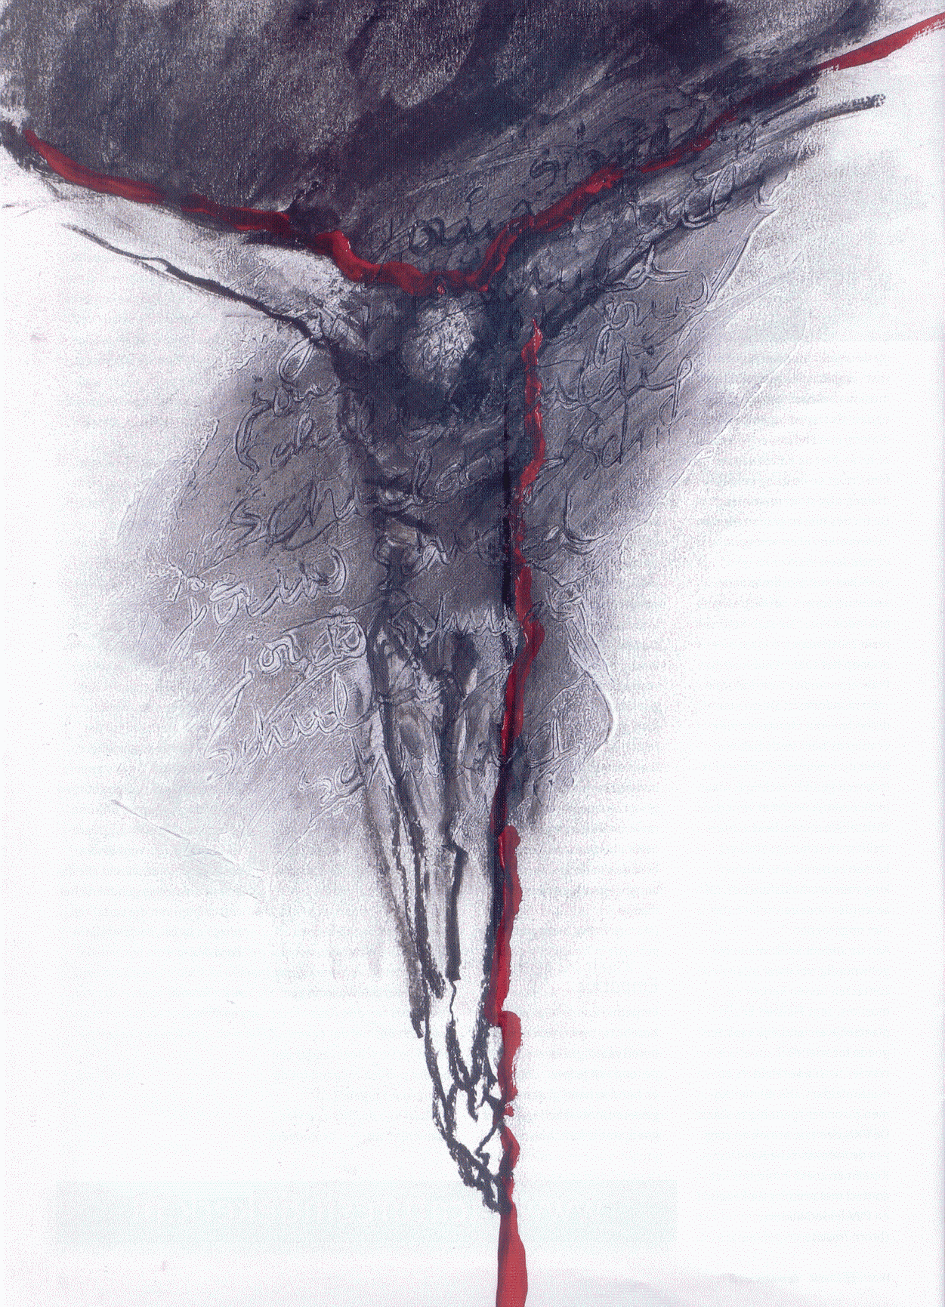

Korte stilte: Waar sta jij?

7. Jezus van het kruis afgenomen en in het graf gelegd

Lezing: Lukas 23: 50 – 55

50-51Er was ook een man die Josef heette en afkomstig was uit de Joodse stad Arimatea. Hij was een raadsheer, een goed en rechtvaardig mens, die de komst van het koninkrijk van God verwachtte en niet had ingestemd met het besluit en de handelwijze van de raad. 52Hij ging naar Pilatus en vroeg hem om het lichaam van Jezus. ⁵³Nadat hij het lichaam van het kruis had gehaald, wikkelde hij het in linnen doeken en legde het in een rotsgraf dat nog nooit was gebruikt. ⁵⁴Het was de voorbereidingsdag, de sabbat was bijna aangebroken. ⁵⁵De vrouwen die met Jezus waren meegereisd uit Galilea, volgden Josef naar het graf om het te bekijken en om te zien hoe Jezus’ lichaam er werd neergelegd.

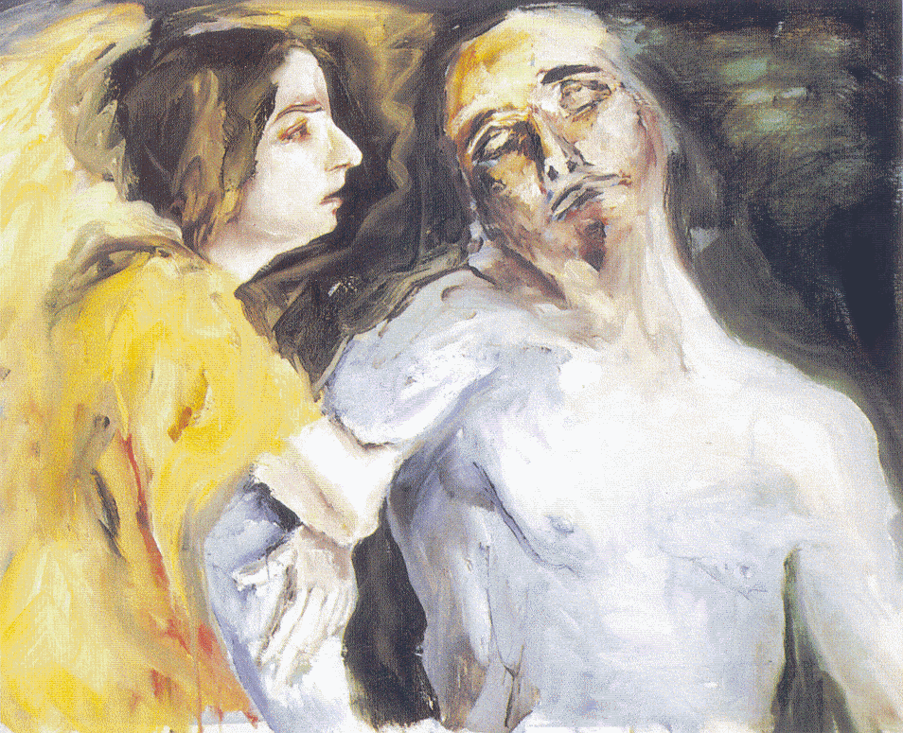

Korte stilte: Waar sta jij?

Slotlied: 650: 1, 2, 5, 6, 7

https://www.youtube.com/watch?v=BVur0MSvBDg&t=40s

Vg Samen bidden we in één geest verbonden en verenigd:
Onze Vader …

- Geen zegen – vanaf Witte Donderdag tot aan Paasmorgen is het één doorlopende viering.

Stilte

